Міністерство освіти і науки України

Національний технічний університет України «Київський політехнічний інститут імені Ігоря Сікорського"

Факультет інформатики та обчислювальної техніки

Кафедра інформатики та програмної інженерії

Звіт

з лабораторної роботи № 1 з дисципліни

«Основи програмування-1.

Базові конструкції»

«Обчислення арифметичних виразів»

Варіант 24

Виконав студент ІП-11 Печковський Олександр Костянтинович

(шифр, прізвище, ім'я, по батькові)

Перевірив

( прізвище, ім'я, по батькові)

Київ 2021

**Мета:** створити та запрограмувати на компільованій та інтерпретованій мовах програмування алгоритм по обчисленню n-ного члена геометричної прогресії b, b⋅q, b⋅q(n-1) за заданими значеннями b, q, n

**Постановка задачі:** кінцевий результат знайдемо за формулою bn = b1⋅qn−1. Спершу користувач по черзі введе ці значення, потім почнуться розрахунки. Першою дією програма вирахує значення n-1 і присвоїть його змінній j. Другою дією буде піднесення q до степеня, заданого змінною j, і збереження результату в змінній k. Остання дія – множення значення змінної b на значення змінної k і збереження результату у змінній answer, значення якої буде виведене на екран як відповідь.

**Блок-схема:**



**Код на Python:**

*print("Розрахунок n-ного члена геометричної прогресії")* *#виведення тексту на екран*

*print("Зауважте, що n має бути натуральним числом\n") #виведення тексту на екран*

*print("Введіть значення першого члена прогресії (b):") #виведення тексту на екран*

*b=float(input()) #задаємо змінну b числовим значенням, яке вводить користувач*

*print("А зараз введіть значення знаменника прогресії (q):") #виведення тексту на екран*

*q=float(input()) #задаємо змінну q числовим значенням, яке вводить користувач*

*print("Також нам знадобиться порядковий номер шуканого члена прогресії (n):")* *#виведення тексту на екран*

*n=float(input()) #задаємо змінну q числовим значенням, яке вводить користувач*

*j=n-1 #j - змінна зі значенням степеня, до якого ми маємо піднести q (за формулою)*

*k=q**j #тут ми підносимо q до степеня, заданого змінною j, і зберігаємо результат в змінній k*

*answer=b*k #answer - змінна, в якій міститиметься відповідь (за формулою)*

*print ("n-ний член дорівнює") #виведення тексту на екран*

*print (answer) #виведення результату (змінної answer) на екран*

*print ("\nНатисніть enter для завершення програми") #виведення тексту на екран*

*useless=input() #useless - змінна, ввід значення якої доданий лише для того, щоб термінал не закривався одразу після завершення операції знаходження n-ного члена геометричної прогресії. Після будь-якого введення та/або натиснення enter програма завершить роботу.*

**Скріншот роботи програми на Python:**

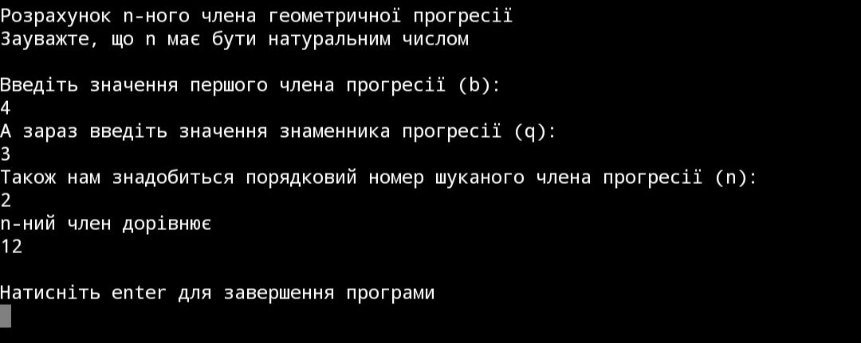

**Код на С++:**

*#include <stdio.h>*

*#include <math.h>*

*#include <iostream>*

*using namespace std;*

*int main()*

*{*

*// Задання необхідних змінних*

*float b, q, n, j, k, answer;*

*string useless;*

*// Виведення тексту на екран*

*cout << "Розрахунок n-ного члена геометричної прогресії\n";*

*cout << "Зауважте, що n має бути натуральним числом\n\n";*

*// Отримання необхідних даних*

*cout << "Введіть значення першого члена прогресії (b):";*

*cin >> b;*

*cout << "А зараз введіть значення знаменника прогресії (q):";*

*cin >> q;*

*cout << "Також нам знадобиться порядковий номер шуканого члена прогресії (n):";*

*cin >> n;*

*// Розрахунки*

*j = n - 1;*

*k = pow(q, j);*

*answer = b*k;*

*// Виведення результату на екран*

*cout << "\nn-ний член дорівнює " << answer;*

*// Виведення тексту на екран*

*cout << "\n\nРоботу з програмою завершено, для повторного використання перезапустіть її\n";*

*cin >> useless;*

*}*

**Скріншот роботи програми на С++:**

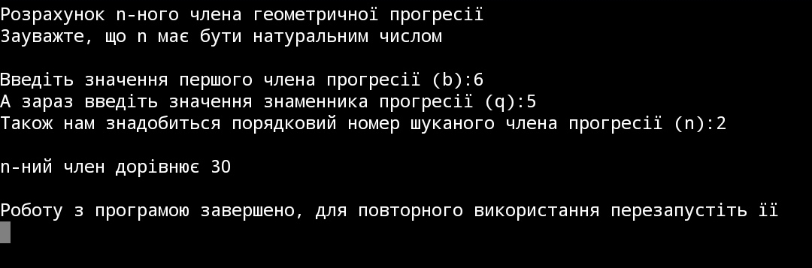

**Висновок:** оскільки обидві програми на Python та C++ використовують коректну формулу bn = b1⋅qn−1 для обчислення n-ного члена геометричної прогресії, то й результат обчислень є коректним.